一、填空题

1.函数重载是指在函数名相同，但_____形参列表__________________________不同

2.创建大小为2行4列的二维char型数组的语句为__char [][] x = new char [2][4]________，数组创建后每个元素的值为_’\u0000’___________。

3. 创建一个大小为10的整型数组，且数组元素的值分别为1,2,3,4,5,6,7,8,9,10的语句为_____int [] x= new int[]{1,2,3,4,5,6,7,8,9,10}______________________。

4. 用final关键字修饰一个方法形参的含义是____方法内部不允许修改该参数_____。

5. 下列程序存在的错误是_不能在嵌套的块中以相同的名称声明多次声明局部变量，形参相当于局部变量__。

public static void m(int i){

for(int i = 0 ; i < 10; i++){

System.out.println(i);

}

}

1. 单项选择题

1.下列语句的输出结果是____C_____。

String[][] a = {

{"Beijing","Wuhan"},

{"Shanghai","Guangzhou","Xian"},

{"Chongqing","Chengdu"}

};

System.out.println(a[a.length - 1].length);

System.out.println(a[a.length - 1][a[a.length - 1].length - 1].length());

A．2, 5 B．3, 4 C．2, 7 D．3, 8

2. String[]s={“Monday”,”Tuesday”,”Wednesday”,”Thirsday”,”Friday”,”Sataday”,”Sunday”}；，则下列语句正确的是____C_____。

A．int a = s.length, b = s[1].length;

B．int a = s.length( ), b = s[1].length;

C．int a = s.length, b = s[1].length();

D．int a = s.length( ), b = s[1].length( );

3. 若有下面程序

class C {

public static void main(String[] args) {

int[] array = new int[10];

increase(array);

System.out.print(array[0]);

}

public static void increase(int[] array) {

for(int i = 0; i < array.length; i++) {

array[i]++;

}

}

}

则输出为___B______。

A.0 B.1 C.2 D.10

4. 下面的数组申明和初始化语句不合法的是____C_____。

A. int a[ ] = null；

B. int[ ] b = { };

C. int[ ] c = new int{1,2,3,4};

D. int [] d[] = new int[5][ ];

三、判断对错题

1. 局部变量在使用前必须通过初始化或者赋值语句显式地给一个值。( 对 )

2. 一个方法必须要有一个return语句。( 错 )

3. 如果定义int[] nValues={1,2,3,4}; 那么nValues为引用类型。( 对 )

4. 不能基于函数返回类型来重载函数。（对）

5. 二维数组的行和列是相同的。（错）

四、阅读下列程序，写出输出结果：

public class Test2 {

public static void main(String[] args){

int[] a = {1};

String[] s = {"Hello"};

int i = a[0];

m(s,a,i);

for(String v:s){

System.out.println(v);

}

for(int v:a){

System.out.println(v);

}

System.out.println(i);

}

public static void m(String[] a1, int[] a2, int i){

for(String s :a1){

s = "Java";

}

for(int v :a2){

v++;

}

i++;

}

}

输出为：“Hello”

1

1

五、编程题

1：实现下面二个方法，并在Test3里添加入口main函数测试运行。

Tips：注意检查输入参数row的值，当输入负数，0时如何处理也考虑进来，如何处理这种情况不做要求，可以简单地打印出提示信息，或者抛出异常。但最简单的办法就是当出现这些边界条件，直接返回null引用就行了。由这个方法的调用者去处理。另外也不考虑当row的值太大导致内存溢出的情况。

public class Test3 {

/**

* 创建一个不规则二维数组

* 第一行row列

* 第二行row - 1列

* ...

* 最后一行1列

* 数组元素值都为默认值

* @param row 行数

* @return 创建好的不规则数组

*/

public static int[][] createArray(int row){

}

/**

* 逐行打印出二维数组，数组元素之间以空格分开

* @param a

*/

public static void printArray(int[][] a){

}

}

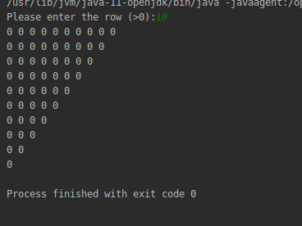

运行结果1

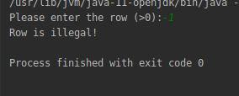

运行结果2

2. 教材8.26题。

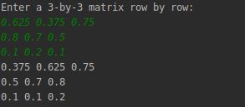

运行结果